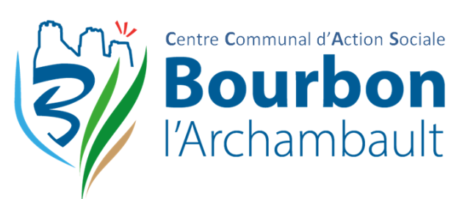
Bourbon l’Archambault, le 24 Juillet 2026

Madame, Monsieur,

Monsieur le Maire, les membres du Centre Communal d’Action Sociale, le Conseil municipal ainsi que le Conseil municipal des jeunes ont le plaisir de vous inviter au traditionnel déjeuner des aînés, qui se déroulera :

Samedi 3 octobre 2026 à 12h
Salle polyvalente de Bourbon l’Archambault

Ce moment de convivialité est offert à tous les habitants de la commune âgés de 70 ans et plus, ainsi qu’à leur conjoint.

Afin de faciliter l’organisation de cette journée, nous vous remercions de bien vouloir retourner impérativement le coupon - réponse ci-dessous avant le 16 septembre 2026.

Nous vous attendons nombreux !

Coupon réponse
A retourner au CCAS de bourbon l’Archambault avant le 16 septembre

Nom / Prénom : ………………………………………………………

Participera au repas :
☐ OUI ☐ NON

Nombre de personnes : ………………………

Besoin d’un moyen de transport :
☐ OUI ☐ NON
Si oui, merci d’indiquer votre numéro de téléphone : ………………………….……

